LYP-080N硬件说明书
零壹官方技术论坛：www.laser400.com

版本 | 日期 | 说明
V1.0 | 2022/05/11 | 添加版本号
V1.1 | 2022/9/15 | 简化CO₂和YAG模式激光器接口的描述

概览
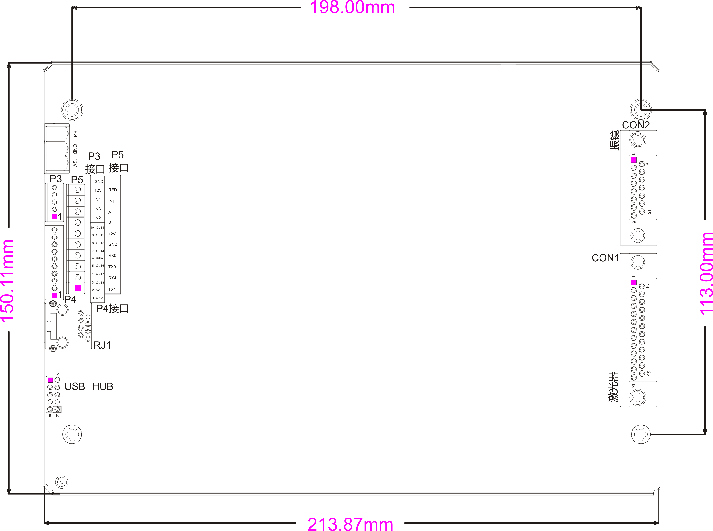
- 总览图

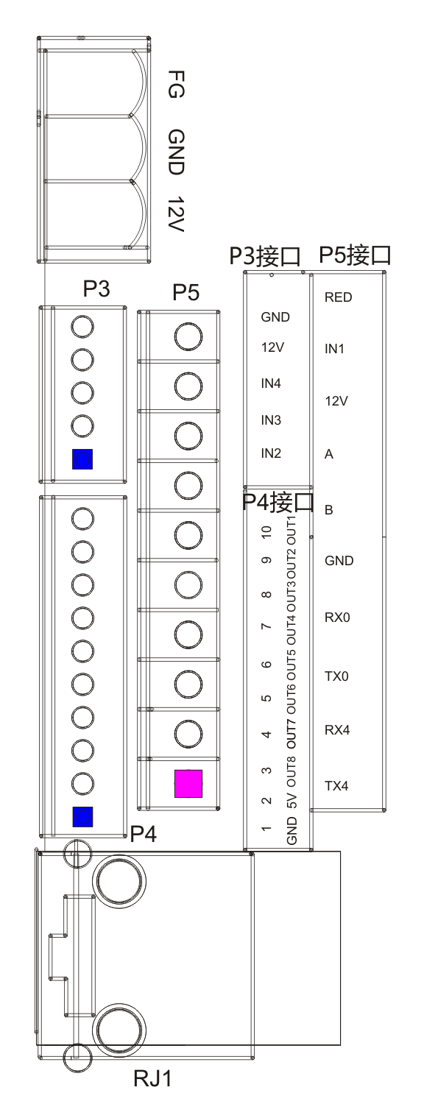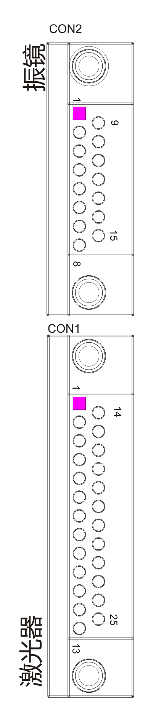
- 局部图（左边） (c)局部图（右边）

接口名称 | 描述
CON1 | 激光器接口（支持光纤、CO₂、YAG激光器）
CON2 | 振镜接口
电源接口 | 用于给板卡供电，支持12-24V的输入。
P3 | 扩展输入口
P4 | 扩展输出口
P5 | 扩展接口
RJ1 | 网口

接口说明

1、CON1-激光器接口
激光器接口可以用于连接光纤激光器（调Q）、二氧化碳激光、YAG（紫外）激光器。下面对接不同类型的激光器时接口的定义进行说明。
- 光纤激光器（调Q）
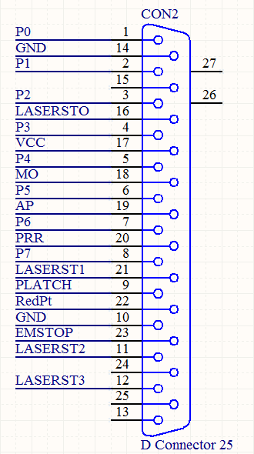
管脚号 | 信号名称 | 描述
1-8 | P0-P7 | 激光功率，TTL输出。
9 | PLATCH | 功率锁存信号，TTL输出。
10,14 | GND | 地
11,12,16,21 | LASERST0-3 | 激光状态输入脚
17 | 5V | 5V电源输出
18 | MO | 主振荡器开关信号，TTL输出。
19 | AP | 功率放大器开关信号，TTL输出。
20 | PRR | 重复脉冲频率信号，TTL输出。
22 | RedPt | 红光指示，TTL输出。
23 | EMSTOP | 急停开关信号，TTL输出。
13,15,24,25 |  | 此脚悬空，不接。

注意：光纤激光器通常需要管脚对应得上才可以直插。悬空不接的脚是可以接到GND的。

(2)CO₂(二氧化碳)激光器
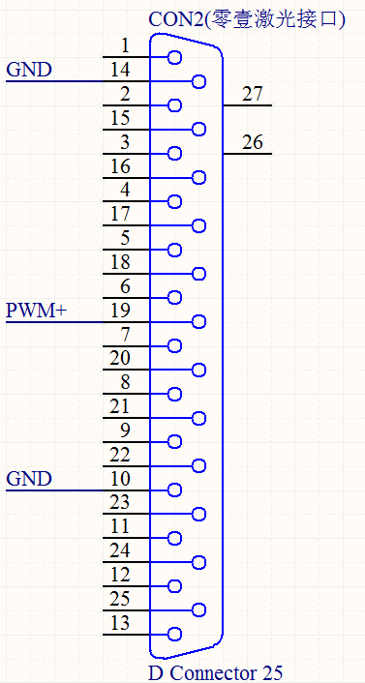
注意：CO2激光器通常只要PWM+信号和gnd即可。部分激光器需要PWM的差分信号，则是接19脚（PWM+）和和20脚（PWM-）。如果需要其他信号，可参考下表。
管脚号 | 信号名 | 描述
19 | PWM+ | CO₂激光器PWM+输出，TTL输出。
10,14 | GND | 地
17 | 5V | 5V输出

(3)YAG（紫外）激光器
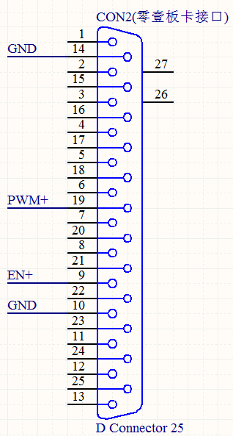
注意：YAG激光器通常只需要PWM+、EN+和gnd即可。如果需要其他信号可以参考下表。
管脚号 | 信号名称 | 描述
9 | EN+ | YAG激光器开光信号+（光闸信号），TTL输出。
8 | YAG_QKill | YAG激光器首脉冲抑制信号，TTL输出。
19 | PWM+ | YAG激光器PWM+输出，TTL输出。
10,14 | GND | 地
17 | 5V | 5V输出

2、CON2-振镜接口
振镜信号为数字信号，可连接至协议为XY2-100的数字振镜，注意：数字信号建议采用带屏蔽层的双绞线连接。
管脚号 | 信号名 | 描述
1,9 | CLK-/CLK+ | 时钟信号-/时钟信号+
2,10 | SYNC-/SYNC+ | 同步信号-/同步信号+
3,11 | XChannel-/XChannel+ | 振镜X信号-/振镜X信号+
4,12 | YChannel-/YChannel+ | 振镜Y信号-/振镜Y信号+
5,13 | NULL | 保留
6,14 | NULL | 保留
7 | NULL | 保留
8,15 | GND | 地

3、电源接口
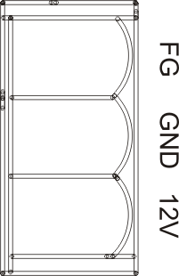
板卡供电接口，支持12-24V电压输入。

P3-扩展输入口
可配置扩展输入口，可在“设置-IO配置”中为其指定功能，可用与接脚踏和感应开关等。

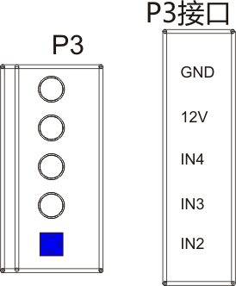
管脚号 | 信号名 | 描述
1 | IN2 | 可配置24V光耦输入口2
2 | IN3 | 可配置24V光耦输入口3
3 | IN4 | 可配置24V光耦输入口4
4 | 12V | 12V输出
5 | GND | 地

示例接法如图：
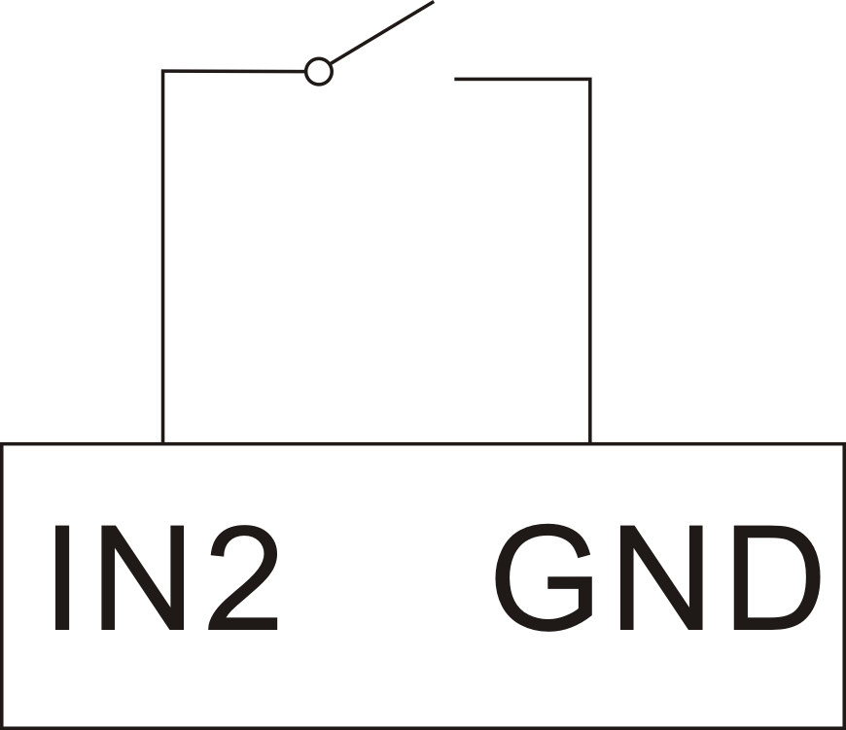

4、P4-扩展输出口
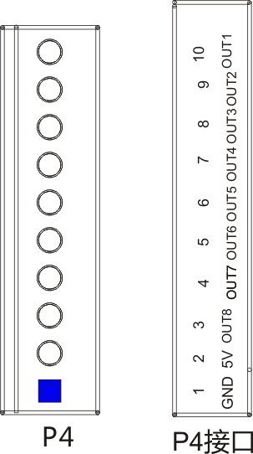
管脚号 | 信号名 | 描述
1 | GND | 地
2 | 5V | 5V输出
3 | OUT8 | 可配置输出口8，TTL输出。
4 | OUT7 | 可配置输出口7，TTL输出。
5 | OUT6 | 可配置输出口6，TTL输出。
6 | OUT5 | 可配置输出口5，TTL输出。
7 | OUT4 | 可配置输出口4，TTL输出。
8 | OUT3 | 可配置输出口3，TTL输出。
9 | OUT2 | 可配置输出口2，TTL输出。
10 | OUT1 | 可配置输出口1，TTL输出。
注意：可配置指这些输出口并未指定功能，需要在软件里“设置-IO配置”中为其指定功能。比如说可以指定打标完成输出等。
示例接法如图：
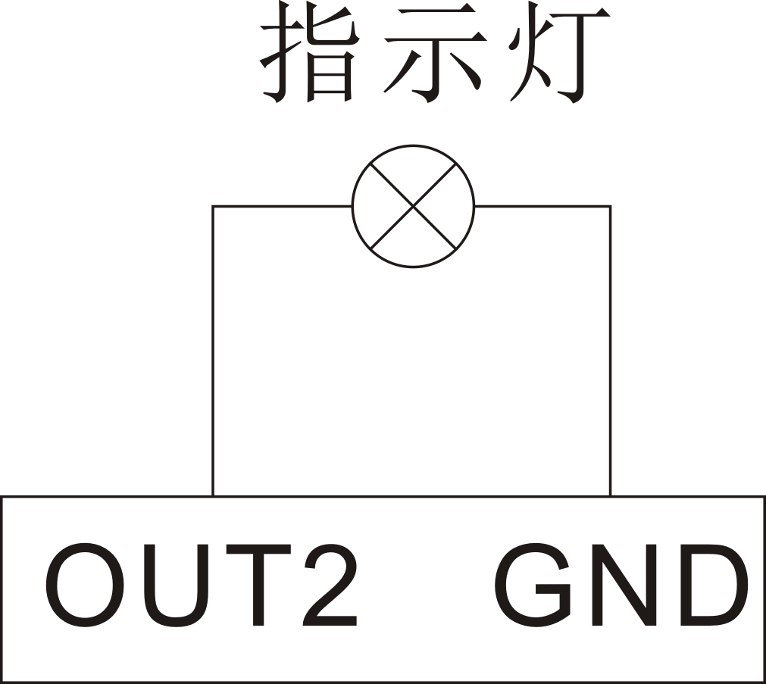

5、P5-扩展接口
管脚号 | 信号名 | 描述
1 | TX4 | 串口端口4（COM4）发送端
2 | RX4 | 串口端口4（COM4）接收端
3 | TX0 | 串口端口0（COM0）发送端
4 | RX0 | 串口端口0（COM0）接收端
5 | GND | 地
6 | 12V | 12V
7 | B | 编码器A相输入
8 | A | 编码器B相输入
9 | IN1 | 可配置输入口1
10 | RED | 红光输出，与GND构成回路

6、RJ1-网口
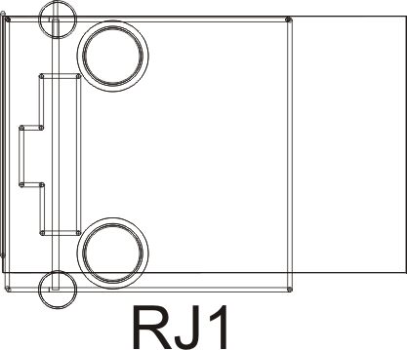
网口，用于连接网线，从而进行通讯。

